**FORMATO PARA EL DESARROLLO DE COMPONENTE FORMATIVO**

| PROGRAMA DE FORMACIÓN | Preselección De Talento Humano Mediado Por Herramientas TIC |
| --- | --- |

| COMPETENCIA | 210201048 - Seleccionar candidatos de acuerdo con los procedimientos técnicos y la normativa. | RESULTADOS DE APRENDIZAJE | 210201048-02. Enrolar candidatos, según el perfil de competencias y las necesidades de la organización.  210201048-03. Consolidar la lista de candidatos preseleccionados según el perfil de competencias y las necesidades de la organización.  210201048-04. Evaluar información de candidatos preseleccionados según el perfil de competencias y las necesidades de la organización. |
| --- | --- | --- | --- |

| NÚMERO DEL COMPONENTE FORMATIVO | CF10 |
| --- | --- |
| NOMBRE DEL COMPONENTE FORMATIVO | Gestión para la provisión de cargo |
| BREVE DESCRIPCIÓN | Es importante realizar buenas prácticas en el proceso de reclutamiento, es por esta razón que el área de Talento Humano dentro de sus políticas debe contemplar el envío de comunicaciones formales y presentar una documentación clara de todos los procedimientos que realiza (solicitud de personal, hoja de vida, notas de resultados a los candidatos, etc.) |
| PALABRAS CLAVE | Perfil de búsqueda, requisición, vacante, referenciación, análisis hoja de vida. |

| ÁREA OCUPACIONAL | FINANZAS Y ADMINISTRACIÓN |
| --- | --- |
| IDIOMA | Español |

1. **TABLA DE CONTENIDOS:**

**Introducción**

1. Requisición

2. Análisis o creación del perfil del cargo

3. Convocatoria

4. Recepción y análisis de hojas de vida

5. Evaluación de antecedentes

6. Informe sobre candidatos

7. Evaluación del reclutamiento de personal en las organizaciones (Buenas prácticas)

1. **Introducción**

Las tecnologías de la información y las comunicaciones han impactado grandemente la economía de la sociedad del siglo XXI, es por ello que se debe tener en cuenta cómo éstas han influido en la selección del talento humano que requieren las empresas de hoy. Por tal razón, se hace necesario estudiar dicho proceso evolutivo y que tipo de herramientas tecnológicas se están usando en la actualidad. Lo invitamos a ver el siguiente video, el cual le permitirá conocer el contenido a grosso modo de este componente.

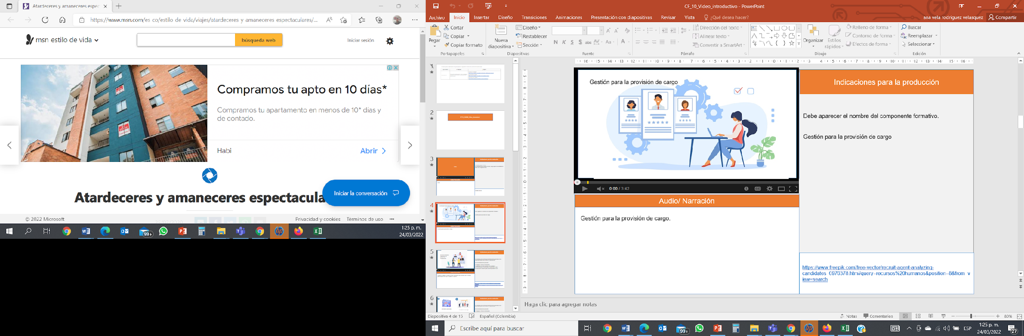

1. **DESARROLLO DE CONTENIDOS**
2. **Requisición**

En el área de talento humano se requieren herramientas sencillas y eficientes, que permitan obtener y entregar información. Una de estas herramientas es la requisición, la cual como en la mayoría de los asuntos relacionados con el personal, es asumida por el jefe inmediato del área donde se genera la vacante, quien a su vez tiene participación dentro del proceso de selección que se inicia.

Por lo anterior, la oficina de talento humano debe proveer a sus clientes internos de un documento formal para este requerimiento, dando paso al reclutamiento de personal; el formato debe contener las especificaciones del cargo que requiere con sus respectivas autorizaciones. Cuando el área recibe la requisición, pasa a la siguiente etapa, revisión o creación del perfil y de esta manera se da inicio al reclutamiento.

Este proceso puede generarse por los siguientes escenarios:

| Recurso de aprendizaje  DI_CF10_1_requisición |
| --- |

A continuación, se presenta un formato de requisición de personal, en el cual se incluyen las exigencias que forman parte del reclutamiento. Este documento debe ser autorizado por quien haya sido considerado dentro de la política de selección, por lo cual debe socializarse y estar disponible para ser utilizado por todos los jefes de área.

**Figura 1**

*Formato de Requisición*

| | LOGO DE LA EMPRESA | Nombre del proceso: | Código: | | --- | --- | --- | | Gestión de Talento Humano | Versión: | | Nombre del documento:  Requisición de personal | Vigencia: | | Página: |   Fecha de solicitud: Fecha de recepción:   | DD | MM | AA | | --- | --- | --- | |  |  |  | | DD | MM | AA | |  |  |  |   I. INFORMACIÓN SOBRE EL CARGO   | Nombre del cargo | Dependencia | | --- | --- | |  |  | | | Clase de Contrato | | Fecha de Inicio | | | Dedicación laboral | | Horario | | | --- | --- | --- | --- | --- | --- | --- | --- | --- | | Término Fijo |  | DD | MM | AA | Tiempo completo |  | Diurno |  | | Término Indefinido |  | Terminación | | | Medio Tiempo |  | Nocturno |  | | Temporal |  | DD | MM | AA | Tiempo Parcial |  | Turnos |  |       De: ________A: ________ | |   II. INFORMACIÓN SOBRE LA VACANTE   | Motivo de la vacante | |  |  | | --- | --- | --- | --- | | Creación de un nuevo cargo |  |  | Nombre de la persona a quien reemplaza | | Renuncia del titular |  |  | | Promoción o traslado |  |  |  | | Incapacidad |  |  | | Cancelación del contrato |  |  |  | | Licencia |  |  |  | | Vacaciones |  |  |  | | Incremento de labores |  |  |  | | Licencia de Maternidad |  |  |  |   III. NECESIDAD AJUSTES DEL PERFIL   | Formación Académica | | | | | | | --- | --- | --- | --- | --- | --- | | Técnico |  | Profesional |  | Otro: Especifique |  | | Tecnólogo |  | Especialización |  |  | Idioma | | Habilidad Informática | | Responsabilidades | | | | --- | --- | --- | --- | --- | --- | --- | | Inglés |  | Sistema operativo (Windows). |  | Información | Confidencial |  | | Restringida |  | | Francés |  | Paquete Office. |  | Maquinaria y equipos |  |  | | Alemán |  | Manejador de Proyectos (Project) |  | Decisiones |  |  | | Italiano |  | Manejador de base de datos. |  | Supervisión | Directa |  | | Indirecta |  | | Otro |  | Páginas web, internet (navegadores). |  | Personal a cargo |  |  | | Especifique |  | Otro: ¿Cuál? |  | Confidencialidad |  |  | |  |  |  |  |  |  |  |   IV. POSIBLES EMPLEADOS CANDIDATOS AL CARGO   | Nombre | Cargo | Dependencia | | --- | --- | --- | |  |  |  | |  |  |  |   V. INFORMACIÓN DEL ÁREA SOLICITANTE   | Nombre jefe inmediato (solicitante) | Dependencia | Cargo | | --- | --- | --- | |  |  |  |      | Nombre de quien autoriza |  | | --- | --- | |  |  |   Firma  ESPACIO USO EXCLUSIVO PARA EL ÁREA DE TALENTO HUMANO   | Candidato Seleccionado | Salario de Ingreso | | --- | --- | |  |  |      | Fecha de cubrimiento de la vacante | DD | MM | AA |  | Fecha de Ingreso | DD | MM | AA | | --- | --- | --- | --- | --- | --- | --- | --- | --- | |  |  |  |  |  |  |  |  |  |   OBSERVACIONES. |
| --- | --- | --- | --- | --- | --- | --- | --- | --- | --- | --- | --- | --- | --- | --- | --- | --- | --- | --- | --- | --- | --- | --- | --- | --- | --- | --- | --- | --- | --- | --- | --- | --- | --- | --- | --- | --- | --- | --- | --- | --- | --- | --- | --- | --- | --- | --- | --- | --- | --- | --- | --- | --- | --- | --- | --- | --- | --- | --- | --- | --- | --- | --- | --- | --- | --- | --- | --- | --- | --- | --- | --- | --- | --- | --- | --- | --- | --- | --- | --- | --- | --- | --- | --- | --- | --- | --- | --- | --- | --- | --- | --- | --- | --- | --- | --- | --- | --- | --- | --- | --- | --- | --- | --- | --- | --- | --- | --- | --- | --- | --- | --- | --- | --- | --- | --- | --- | --- | --- | --- | --- | --- | --- | --- | --- | --- | --- | --- | --- | --- | --- | --- | --- | --- | --- | --- | --- | --- | --- | --- | --- | --- | --- | --- | --- | --- | --- | --- | --- | --- | --- | --- | --- | --- | --- | --- | --- | --- | --- | --- | --- | --- | --- | --- | --- | --- | --- | --- | --- | --- | --- | --- | --- | --- | --- | --- | --- | --- | --- | --- | --- | --- | --- | --- | --- | --- | --- | --- | --- | --- | --- | --- | --- | --- | --- | --- | --- | --- | --- | --- | --- | --- | --- | --- | --- | --- | --- | --- | --- | --- | --- | --- | --- | --- | --- | --- | --- | --- |
|  |

Los aspectos que se deben tener en cuenta para el correcto diligenciamiento de una requisición, son:

| Recurso de aprendizaje  DI_CF10_1_DILIGENCIAMIENTO_REQUISICIÓN |
| --- |

1. **Análisis o creación del perfil del cargo**

Para enrolar candidatos, según el perfil de competencias y necesidades de la organización, se debe partir de la e**tapa preparatoria**, en la cual se llevan a cabo cada uno de los pasos que se consideran claves para poder seleccionar a la persona más adecuada para un cargo, y estos son:

| Recurso de aprendizaje  DI_CF10_2_AnálisisCreaciónPerfil |
| --- |
|  |

Determinar el perfil de búsqueda es uno de los temas previos a considerar antes de planear el proceso de selección, de igual modo es necesario describir el cargo y asignar las competencias. En algunos casos estos documentos no están actualizados o no existen, en esel caso, el primer paso es hacer la revisión de estos y así tener claridad de la información que se requiere, para ello, se propone generar una lista de chequeo y hacer de manera mucho más efectiva el análisis de las hojas de vida.

A partir del análisis o diseño de los perfiles y de acuerdo con la situación actual de la organización, se hace la **Solicitud de personal** o **Requisición de personal**.

Ante todo, es fundamental tener la claridad de la información que se consigna en la descripción del cargo o descripción del puesto, en este documento se consigna todo lo concerniente al contenido y las condiciones del puesto de trabajo. Conozca los elementos más importantes que debe tener en cuenta al momento de hacer la requisición de personal:

| Recurso de aprendizaje  DI_CF10_2_InformaciónRequerida |
| --- |

Adicional a lo anterior, el perfil se construye a partir de la descripción del cargo, donde se especifican las características particulares, que permiten realizar la descripción de la persona que puede ocupar el cargo, detallado en la descripción del puesto.

Para la revisión de este perfil, se debe tener en cuenta que contenga los siguientes aspectos esenciales:

| Recurso de aprendizaje  DI_CF10_2_AspectosEsenciales |
| --- |

Partiendo de estos aspectos, se podrá tener claridad de los requisitos que necesita evidenciar el candidato, para hacer el ejercicio de comparar el perfil de búsqueda con el perfil que posee el candidato**.** Por otro lado, usualmente se definen requisitos excluyentes y no excluyentes, así como las competencias requeridas para la posición**.**

Cuando se habla de elementos excluyentes, se refiere a los requisitos mínimos (imprescindibles), que debe poseer un postulante en relación con el perfil de búsqueda requerido por la empresa, es decir, son aquellos que es necesario que el candidato tenga para poder ser tenido en cuenta dentro del proceso y cuando se habla de elementos no excluyentes son aquellos que son deseables, pero, si el candidato no los posee, puede poner en peligro la continuación en el proceso.

Llegados a este punto, se puede decir que la descripción del cargo y el perfil no son lo mismo y es siempre necesario antes de iniciar un proceso de reclutamiento, verificar si es necesario hacer ajustes al perfil de acuerdo con la solicitud hecha por el cliente interno, por lo que es de relevancia hacer el análisis de la solicitud o requisición que hace el área solicitante**.**

Al mismo tiempo se debe contemplar la tendencia actual en relación con el tema en cuestión, como es la capacidad de las personas para realizar diferentes tareas similares dentro de un mismo entorno; el perfil del cargo no debe ser ajeno y debe permitir la suficiente flexibilidad para que se vayan haciendo los ajustes que se requieren de acuerdo con los cambios a nivel mundial, por lo que se debe propiciar además el enriquecimiento del desempeño, ya sea horizontal o vertical.

El inicio del reclutamiento se hace a partir de la claridad en el perfil de la búsqueda**.** La estructura del cargo tiene que ver con el sistema de trabajo de la empresa; siendo así, es definitivo identificar los flujos o procesos de trabajo, debido a que son estos los que dan lugar a los distintos puestos dentro de la estructura de cargo, derivando de esta forma, los perfiles de cargo, tal como se presenta a continuación:

**Figura 2**

*Representación gráfica del perfil del cargo*

Nota. Tomado de Cuesta A. (2016)

Para concluir, es necesario que luego de hacer la revisión del perfil del cargo, junto con el documento de requisición, se determinen los elementos excluyentes y no excluyentes, insumo importante para el momento en que se lleve a cabo la convocatoria.

1. **Convocatoria**

Una vez sea aprobada la requisición de personal y hacer el análisis del perfil del cargo, el siguiente paso a ejecutar es el reclutamiento de los candidatos que participaran en el proceso de selección. A través de este proceso se llevarán a cabo una serie de pasos orientados a atraer los candidatos que, de acuerdo con el perfil de búsqueda, se consideren los más calificados para ocupar el cargo dentro de la organización.

El proceso de reclutamiento despliega la información a nivel interno y/o externo, que permite a la empresa, dar a conocer su necesidad u oportunidad de empleo, en el mercado laboral. Este procedimiento recibe el nombre de convocatoria, la cual, debe atraer los suficientes candidatos para analizar sus hojas de vida y suministrar los más opcionados al cliente, para cumplir con el perfil buscado, que lleve al éxito la contratación.

Para tener en cuenta:

| La redacción de la convocatoria debe contener varios aspectos que hacen parte del perfil de búsqueda, para ello deben especificarse de manera clara los requisitos excluyentes y los no excluyentes. |
| --- |

El anuncio requiere ser redactado con mucho cuidado y atención en la información que ofrece, siendo un elemento esencial de atracción de los candidatos idóneos de acuerdo con la necesidad de la organización, por lo que debe ser:

* Clara.
* Específica.
* Escrupulosa en su presentación y contenido.

Porque a través de él, la organización se presenta al mercado laboral, por lo que un buen anuncio posibilita la oportunidad de recibir un buen número de candidatos que cumplan con el perfil de búsqueda.

Marta Alles (2006), sugiere los siguientes componentes como indispensables para un anuncio:

* **Definir la empresa**: si no está dispuesto a publicar el nombre, es aconsejable recurrir a un consultor externo. Recuerde que muchos buenos candidatos que estén empleados no responderán, sino que saben quién lo hacen. Es cierto que cuando el anuncio lo publica una consultora por lo general no se consigna el nombre de la empresa, pero el postulante en ese caso conoce el nombre del consultor y es a él a quién le escribe.
* **Describir la posición**: contenido, responsabilidades, lugar de trabajo cuando se trata de un sitio alejado, etc.
* Requisitos excluyentes y no excluyentes.
* Competencias dominantes.
* **Indicar con claridad** qué se ofrece: desarrollo de carrera, beneficios económicos, sociales, de salud, etc.
* **Indicaciones finales**: dónde escribir, plazo de recepción de la hoja de vida, en adición solo si requiere la presentación de fotos, etc.

Otros elementos claves que se deben tener en cuenta al momento de diseñar una convocatoria por parte del área que hace la solicitud y de la oficina de recursos humanos, son:

| Recurso de aprendizaje  DI_CF10_3_Convocatoria_otros_factores |
| --- |

La siguiente figura presenta los elementos indispensables y mínimos que deben tenerse en cuenta al momento de diseñar una convocatoria, según la información ya trabajada con anterioridad. Le sugerimos como parte de su práctica y de manera autónoma, revisar varias convocatorias por su cuenta en cual medio de información o plataforma digital, para corroborar la información y reafirmar su aprendizaje.

**Figura 3**

*Partes indispensables de un anuncio*

Nota. Tomado de Alles, M. (2006)

Algunos anuncios muestran cómo se hacen las convocatorias, por lo que le invito a revisar el siguiente recurso de aprendizaje donde encontrará una ilustración en la cual se aplican dichos elementos:

| Recurso de aprendizaje  DI-CF10_3_Componentes_anuncio |
| --- |

El anuncio se genera de acuerdo con la información que se tiene de la requisición de personal, lo que indica que ya se posee claridad sobre las fuentes, los medios de reclutamiento y el proceso para definirlas. Es importante guardar coherencia entre la información del anuncio, la información que se tiene en la requisición del personal y de las políticas del proceso.

La siguiente imagen presenta el proceso sobre cómo crear una oferta de empleo atractiva.

**Figura 4**

*Cómo crear una oferta de empleo atractiva*

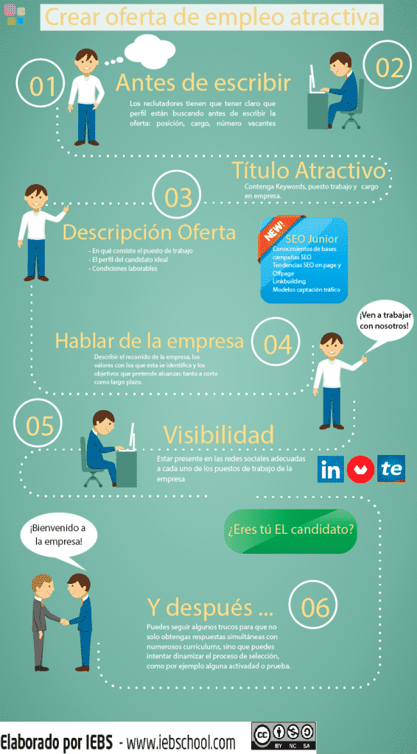

Nota. Tomado de IEBS (2015)

Para ampliar la información sobre este tema, lo invitamos a revisar: El blog Cómo crear una oferta de empleo atractiva que se encuentra en la sección de material complementario.

**4. Recepción y análisis de hojas de vida**



La Hoja de Vida (HV) o Curriculum Vitae (CV) es la carta de presentación que hace el candidato a la empresa que lo está requiriendo, por lo que es una oportunidad para continuar avanzando en el proceso, o por el contrario ser descartado del mismo, porque no cumple con las competencias requeridas para el cargo, este es un documento esencial que permite obtener información del candidato y evaluar su idoneidad dentro del proceso.

El siguiente video nos presenta la recepción de las hojas de vida, su análisis, evaluación, selección para entrevista y pruebas psicotécnicas, con el fin de presentar desde la oficina de recursos humanos un reporte de los dos o tres seleccionados que serán presentados al área que solicitó el proceso y quienes al final tomaran la decisión final.

| Recurso de aprendizaje  DI_CF10_4_Video_RecepciónHojasVida |
| --- |

Para ampliar la información, lo invitamos a leer el artículo **Cómo identificar una buena hoja de vida en 8 pasos**, el cual se encuentra en el material complementario.

Una sugerencia que le damos es que para leer muchos CV, lo primero que se debe hacer es partir de los requisitos excluyentes y los no excluyentes, ejercicio que le permitirá clasificar las hojas de vida teniendo en cuenta los criterios de Sí cumple, No cumple y las inciertas, por lo anterior, en un segundo análisis, hojas de vida de este tercer grupo pueden ser incluidas o no dentro del proceso de selección.

Para los casos en que se recibe un alto volumen de hojas de vida, se recomienda utilizar los Sistemas de Seguimiento a Candidatos, en inglés *Aplicant Tracking Systems* (ATS) *software* que ayuda a filtrar la información recibida del aspirante.

Para complementar el estudio de este tema, lo invitamos a leer el artículo **Qué son y para qué sirven los ATS**, que se encuentra ubicado en el material complementario.

1. **Evaluación de antecedentes**

La revisión de los antecedentes permite identificar quiénes son los mejores candidatos para continuar a la fase de selección propiamente dicha, implica aplicación de filtros que pueden ser a través de la Internet o Intranet, como: cuestionarios on line o preguntas específicas sobre conocimiento y experiencia, consulta previa al proceso de selección, con el objetivo de descartar o incluir a los candidatos idóneos para el cargo requerido, esta verificación optimiza costos y tiempo.

Parte de esta evaluación de antecedentes se hace a través de las redes sociales, las cuales aportan información para los reclutadores sobre la manera que tiene el postulante de relacionarse con otros, la forma en que expresa sus ideas u opiniones, etc., lo cual ayuda a apreciar las diferentes dimensiones del candidato a considerar. Si el candidato las reseña en su hoja de vida, es buen indicio. Los perfiles que normalmente se consultan son LinkedIn, Twitter, Instagram, Facebook.

En este punto es necesario tener presente, la Ley 1581 de 2012 y el Decreto 1377 de 2013, que desarrolla el derecho constitucional que tienen todas las personas a conocer, suprimir, actualizar y rectificar los datos personales recolectados, almacenados o que hayan sido objeto de tratamiento en bases de datos en las entidades públicas y privadas, mediante consultas y reclamos ante las entidades y la Superindustria.

La ley mencionada en el párrafo anterior, obligó a las empresas a tomar la decisión de generar un documento de consentimiento para todos los candidatos que participen en un proceso de selección y prevenir posibles demandas ante el uso de la información que se recibe a través de la hoja de vida y otros.

Lo invitamos a revisar los siguientes enlaces, los cuales le permitirán profundizar el tema y tener un criterio claro frente al uso de los datos de los postulantes.

| Llamado a la Acción:  Nombre del recurso: Ley 1581 2012 protección de datos.  Por la cual se dictan disposiciones generales para la protección de datos personales.  Enlace:  https://sena-globallex-info.bdigital.sena.edu.co/normativa/detalle/ley-1581-de-2012-24760/pdf |
| --- |
| Nombre del recurso: Decreto 1377 de 2013.  Por el cual se reglamenta la Ley 1581.  Enlace <https://www.funcionpublica.gov.co/eva/gestornormativo/norma_pdf.php?i=53646> |

Teniendo en cuenta la reglamentación existente, se hace necesario hacer firmar al postulante una autorización para el uso de datos, por lo que a continuación, se presenta un modelo de autorización de manejo de la información, o consentimiento informado.

**Figura 5**

*Formato de autorización de manejo de información*

| AUTORIZACIÓN  Yo, NOMBRE DEL CANDIDATO, identificado (a) con la cédula de ciudadanía número _________________ expedida en __________________________, con la firma del presente documento, en cumplimiento de la ley 1581 de 2012, declaro que autorizo de forma expresa que mis datos recaudados por NOMBRE DE LA EMPRESA sean tratados y transferidos entre las dependencias internas y los proveedores externos vinculados a los procesos de selección, con la finalidad de: determinar mi idoneidad para el cargo al cual aspiro, mediante estudios de verificación de datos, evaluación de seguridad, referencias personales, laborales, familiares y demás afines de igual manera la recaudada en redes sociales dentro del marco legal permitido, se me ha informado que podrían tener obligación de recolectar cierta información sensible sobre la cual versa un carácter facultativo de mi parte como titular de suministrarla. La cual autorizo de forma expresa.  Firma _______________________________  Cédula de ciudadanía _________________ |
| --- |

**6. Informe sobre candidatos**

Las personas no seleccionadas se podrán tener en cuenta para otros procesos, por lo que de acuerdo con las políticas de la organización se les informará de manera escrita los resultados del proceso, agradeciendo su participación, especificando el estado en el que quedó la hoja de vida frente al proceso de selección para el cargo, en este proceso se tiene en cuenta la autorización que el candidato realiza a través del consentimiento informado en el cumplimento de la Ley Habeas data.

De igual forma se presenta un informe al cliente interno en forma de matriz de todos los postulantes que inician el proceso de selección, teniendo en cuenta el análisis realizado de hoja de vida vs perfil de la búsqueda, como por ejemplo, una matriz de preselección, como se muestra en la siguiente imagen.

**Figura 6**

*Matriz de preselección*

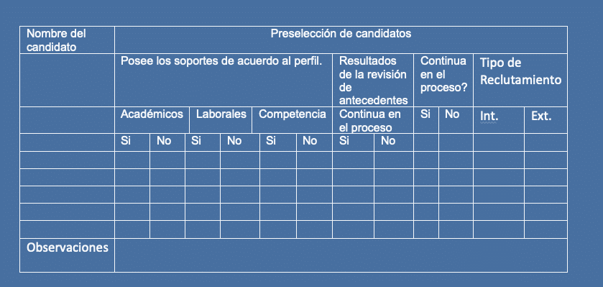

**7. Evaluación del reclutamiento de personal en las organizaciones (Buenas prácticas)**

Hoy día en pleno siglo XXI, con la incorporación de las tecnologías de la información y las comunicaciones en las empresas que se direccionan hacia una transformación digital, se hace necesario revisar buenas prácticas en el proceso de contratación del talento humano, al igual que conocer las diferentes herramientas tecnológicas que se están usando al realizar dicho proceso. A continuación, se mencionan algunas de estas que han sido sintetizadas mediante un proceso de investigación sobre el tema.

Una vez se tenga el anuncio y se haga la publicación de la vacante por los diferentes medios y fuentes de reclutamiento, el paso a seguir es la recolección de las hojas de vida de acuerdo con los medios establecidos, tales como:

* Correo electrónico.
* Página web de la empresa.
* Búsquedas en los bancos de hojas de vida, etc.

Antes de iniciar el análisis, se deben definir criterios de preselección por lo que se propone la construcción de una lista de chequeo.

Para complementar la información, lo invitamos a leer el artículo **Cómo elaborar una lista de chequeo,** el cual se encuentra en el material complementario.

A partir de esta Lista de Chequeo se pueden analizar y evaluar las hojas de vida según las competencias y requisitos definidos con anterioridad para el cargo.

Aquí cabe aclarar que el proceso de Reclutamiento y selección de Talento Humano, integra tres componentes básicos:

* Direccionamiento estratégico.
* Administración por procesos.
* Gestión de TH.

Tener en cuenta los tres elementos anteriormente mencionados, hace que el proceso sea coherente con el planeamiento o requerimientos para el cargo. Como se ha dicho anteriormente, este consta de una serie de etapas que llevan a la toma de decisiones y anticipan la posibilidad de encontrar personas que no se adapten al desempeño laboral esperado.

Es importante resaltar y diferenciar las responsabilidades del área de talento humano y del área solicitante del proceso, es decir, el cliente interno dentro del proceso de reclutamiento.

**Tabla 1**

*Responsabilidades*

| Responsabilidades en el proceso de reclutamiento del área de Talento Humano | Responsabilidades en el proceso de reclutamiento del área solicitante (cliente interno) |
| --- | --- |
| Diseño documentación del proceso (requisición, formato hoja de vida, etc.) | Solicitud del requerimiento. |
| Revisión de la descripción del cargo y perfil, si lo hay, en caso contrario, construirlo. | Participación en la elaboración de la descripción del cargo. |
| Definir tipo y fuentes de reclutamiento (política) | Participación en las entrevistas de los candidatos que pasan al proceso de selección. |
| Reclutamiento, hacer la convocatoria (anuncio) |  |
| Análisis hojas de vida reclutadas. |  |
| Verificar datos y antecedentes. |  |
| Citar a entrevistas. |  |

Para complementar su aprendizaje lo invitamos a revisar el contenido **Primeras consideraciones al recibir una hoja de vida**, que se encuentra en el material complementario.

1. **SÍNTESIS**



















































1. **ACTIVIDADES DIDÁCTICAS**

| DESCRIPCIÓN DE ACTIVIDAD DIDÁCTICA | |
| --- | --- |
| Nombre de la actividad | Gestionar el proceso de reclutamiento de personal |
| Objetivo de la actividad | Verificar el aprendizaje de los elementos claves que componen la planeación del proceso de preselección de candidatos. |
| Tipo de actividad sugerida | Falso y verdadero |
| Archivo de la actividad  (Anexo donde se describe la actividad propuesta) | Nombre del archivo: CF10_134206_actividad didáctica1 |

1. **MATERIAL COMPLEMENTARIO:**

| Tema | Referencia APA del Material | Tipo de material  (Video, capítulo de libro, artículo, otro) | Enlace del recurso o  archivo del documento o material |
| --- | --- | --- | --- |
| Convocatoria | Canal P. (2015). *Cómo crear una oferta de empleo atractiva.* <https://www.iebschool.com/blog/como-crear-oferta-empleo-atractiva-reclutamiento-seleccion/> | Blog | <https://www.iebschool.com/blog/como-crear-oferta-empleo-atractiva-reclutamiento-seleccion/> |
| Recepción y análisis de hojas de vida | Bizneo HR Software. (2021). *Cómo identificar una buena hoja de vida en 8 pasos.* <https://www.bizneo.com/blog/hoja-de-vida/> | Blog | <https://www.bizneo.com/blog/hoja-de-vida/> |
| Recepción y análisis de hojas de vida | Adriana M. (2019). *Qué son y para qué sirven los ATS.* <https://empresas.infoempleo.com/hrtrends/ats-reclutamiento> | Página Web | <https://empresas.infoempleo.com/hrtrends/ats-reclutamiento> |
| Evaluación de antecedentes | Ley 1581 2012. Por la cual se dictan disposiciones generales para la protección de datos personales. Octubre 17 de 2012. DO.No.48587 | Ley | <https://sena-globallex-info.bdigital.sena.edu.co/normativa/detalle/ley-1581-de-2012-24760/pdf> |
| Evaluación del reclutamiento de personal en las organizaciones | Centro de gestión empresarial. (2019). Como elaborar una lista de chequeo. <https://iso9001-calidad-total.com/2012/05/09/como-elaborar-listas-de-chequeo/> | Página Web | <https://iso9001-calidad-total.com/2012/05/09/como-elaborar-listas-de-chequeo/> |
| Evaluación del reclutamiento de personal en las organizaciones | González J. (2021). Primeras consideraciones al recibir una hoja de vida. <https://www-gestionhumana-com.bdigital.sena.edu.co/cuales-son-las-principales-consideraciones-al-recibir-hojas-de-vida-en-video> | Artículo | <https://www-gestionhumana-com.bdigital.sena.edu.co/cuales-son-las-principales-consideraciones-al-recibir-hojas-de-vida-en-video> |

1. **GLOSARIO**

| TÉRMINO | SIGNIFICADO |
| --- | --- |
| **Base de datos** | Conjunto de datos pertenecientes a un mismo contexto, en este caso busca almacenar, sistemáticamente, los datos de los candidatos que participan en los procesos de selección de la organización y permite realizar consultas posteriores de las que se pueden extraer datos que permitan el cubrimiento de futuras vacantes. |
| **Capacidades** | Conocimiento, competencias y experiencia. |
| **Competencia** | características de personalidad, expresadas en comportamientos, que generan un desempeño exitoso en un puesto de trabajo. |
| **Conocimiento** | Conjunto de saberes ordenados sobre un tema en particular, materia o disciplina. |
| ***Employer Branding*** | Creación de marca del empleador.  Es el proceso de creación de identidad y gestión de la imagen de la empresa en su papel como proveedora de empleo. |
| **Experiencia** | Práctica prolongada de una actividad que permite incorporar nuevos conocimientos e incrementar la eficacia de su aplicación y el desarrollo de competencias, lo que influye en la optimización de los resultados de dicha actividad. |
| ***Headhunting*** | Método de selección de personal en el que un cazatalentos, también denominado head-hunter, realiza la búsqueda directa del perfil profesional que una empresa solicita. |
| **Identidad digital** | Expresión que determina el conjunto de información (perfiles profesionales, noticias, referencias de blogs, etc.) que se pueden encontrar en Internet sobre una persona. |
| **LinkedIn** | Red profesional líder a nivel mundial, es una comunidad social orientada a las empresas, negocios y el empleo. Partiendo del perfil de cada usuario, que libremente revela su experiencia laboral y sus destrezas, en un verdadero CV laboral, la web pone en contacto a millones de personas y empresas. |
| Macroprocesos | Agrupan a los procesos que comparten un objetivo común, por lo que resulta fundamental definir correctamente los objetivos, asegurando su coherencia con la misión y los objetivos institucionales. |
| **Motivación** | Es aquello que impulsa a una persona a actuar de determinada manera, la motivación es uno de los factores internos de los seres humanos que requiere mayor atención.  Interés recurrente para el logro de un objetivo, energiza, orienta y selecciona comportamientos. |
| **Profesiograma** | Documento donde se especifican y se acreditan las funciones que tiene un empleado en su puesto de trabajo, se plasman aptitudes y capacidades que debe tener una persona para desarrollar una tarea, también llamado perfil profesional. |
| **Selección** | Actividad de clasificación donde se escoge a aquellos que tengan mayor posibilidades de adaptarse al cargo ofrecido y satisfacer así las necesidades de la organización y del perfil. |
| **Servicios de Redes Sociales** | (Social networking) conjunto de servicios, habitualmente basados en plataformas WEB, donde el usuario puede ponerse en contacto con otras personas, sean conocidas o no, compartiendo información y creando comunidades virtuales. |
| **Talento** | Conocimiento y desarrollo de competencias que posee una persona, más allá de lo requerido por su puesto de trabajo. |

1. **REFERENCIAS BIBLIOGRÁFICAS**

Alles, Martha. (2006). Dirección Estratégica de Recursos Humanos. Buenos Aires: Granica.

Alles, Martha. (2016). Selección por competencias. Buenos Aires: Granica.

1. **CONTROL DEL DOCUMENTO**

|  | Nombre | Cargo | Dependencia | Fecha |
| --- | --- | --- | --- | --- |
| Autor (es) | Alexis Viloria Guerrero | Experto temático | Distrito Capital - Centro Gestión Administrativa. | Noviembre 2021 |
| Vilma Perilla | Acompañamiento instruccional | Distrito Capital - Centro de Gestión Industrial. | Noviembre 2021 |
| Ana Vela Rodríguez Velásquez | Diseñadora instruccional | Regional Distrito Capital – Centro de Gestión Industrial. | Marzo 2022 |
| Ana Catalina Córdoba Sus | Asesora Metodológica | Regional Distrito Capital – Centro de Diseño y Metrología. | Marzo 2022 |
| Rafael Neftalí Lizcano Reyes | Responsable Equipo Desarrollo Curricular | Regional Santander - Centro Industrial del Diseño y la Manufactura. | Marzo de 2022 |
| Sandra Patricia Hoyos Sepúlveda | Corrección de estilo | Regional Distrito Capital - Centro de Diseño y Metrología | marzo 2022 |

1. **CONTROL DE CAMBIOS**

**(Diligenciar únicamente si realiza ajustes a la Unidad Temática)**

|  | Nombre | Cargo | Dependencia | Fecha | Razón del cambio |
| --- | --- | --- | --- | --- | --- |
| Autor (es) |  |  |  |  |  |